日 時 ： 平成３０年３月２８日（水）１３：００ ～
場 所 ： 大阪府公館 大サロン

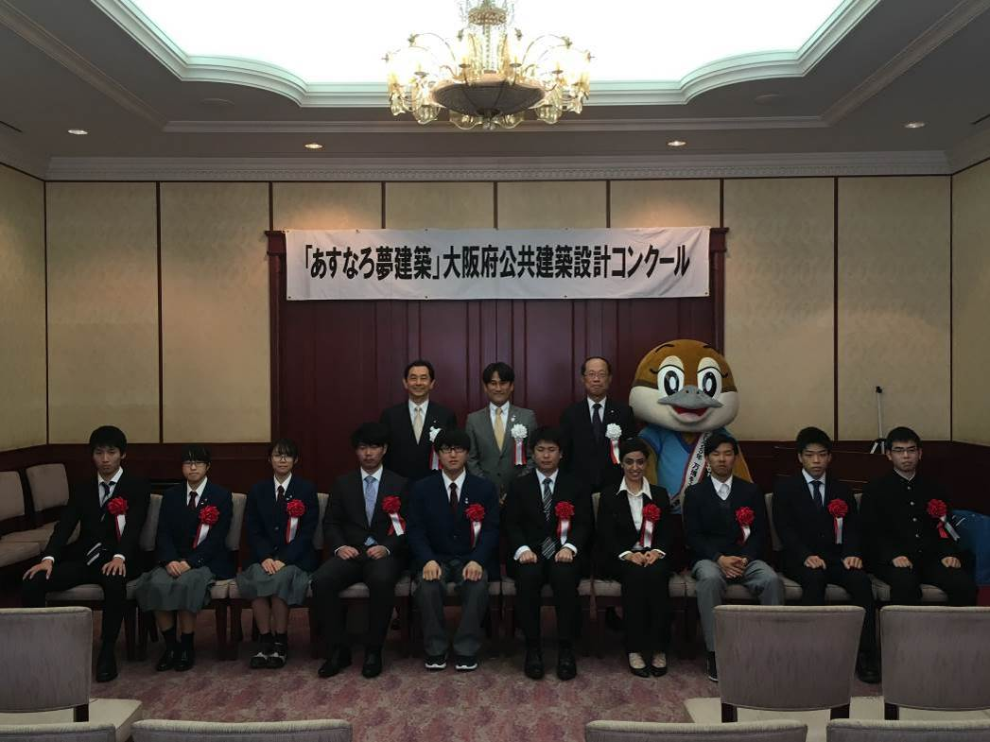

主催 ： 大阪府 ・ 公益社団法人 大阪府建築士会 ・ 大阪府住宅供給公社
審査委員長 福原 和則（大阪工業大学 ロボティクス＆デザイン工学部 空間デザイン学科 教授）

受賞者一覧(敬称略)

グランプリ | 原田 宗太朗 | 修成建設専門学校 | 1年
優秀作品賞 | 細川 悠人 | 大阪市立工芸高等学校 | 2年
優秀作品賞 | チェリック ディレック ネシェ | 大阪建設専門学校 | 2年
優秀作品賞 | 久保 和誠 | 大阪建設専門学校 | 2年
佳 作  (ランドスケープ賞) | 村上 裕哉 | 大阪市立工芸高等学校 | 3年
佳 作 | 戸田 咲希 | 大阪市立工芸高等学校 | 2年
佳 作 | 松山 健 | 修成建設専門学校 | 1年
奨励賞 | 小川 鈴音 | 大阪市立工芸高等学校 | 2年
奨励賞 | 西谷 匠平 | 大阪市立都島工業高等学校 | 3年
奨励賞 | 長岡 修平 | 大阪工業技術専門学校 | 1年

【表彰式】
13:00 開 会
13:05 開会挨拶
13:10 表彰 受賞10賞（10名）
13:20 祝 辞
13:25 閉 会
13:30 記念撮影

【プレゼンテーション】
14:00 開 会
主催者代表開会挨拶
来場者紹介
・受賞者 自己紹介
・審査委員 挨拶

14:15 プレゼンテーション （１人11分 × 6作品）
（発表：５分、質疑：５分、入替え１分）

15:25 休 憩
15:40 プレゼンテーション （１人１1分×４作品）
（発表：５分、質疑：５分、入替え１分）

16:25 審査講評
審査委員長 福原 和則（大阪工業大学ロボティクス＆デザイン工学部
空間デザイン学科教授）

17:00 閉 会

グランプリ | 原田 宗太朗 | 修成建設専門学校 １年
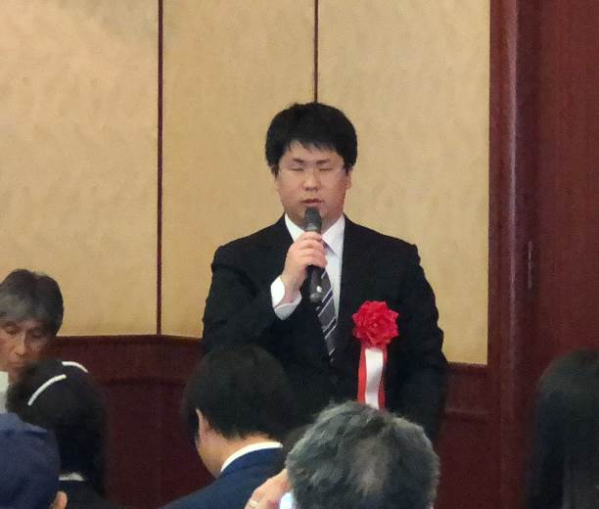
この度は、グランプリという賞を頂き、大変光栄に思っています。
当初、変形した土地に加え、広い面積の緑化という初めてのことでたいへん苦労をいたしました。
まずは、実際に現地の現状と環境を見に行き、閑静で住民の方々のまとまった住環境だと感じ、まずは御要望を限りなく叶えられるように、そして使用する方々にとって親しみやすく、まわりのこれからできる建物と調和するようにという思いで設計をいたしました。
緑地においては、色々な公園を回り、木々の種類や配置を考えました。
建築と緑化の調和を考えながらの仕上げは、これから建築を学んでいくにあたり、とても大きな糧となる経験をさせて頂いたと思います。
有難うございました。

優秀作品賞 | 細川 悠人 | 大阪市立工芸高等学校 ２年
この度は優秀作品賞に選出していただきありがとうございます。内心としてはグランプリを取れなかったのは悔しいですが、充分に自分の建築に対する自信に繋がったと思います。
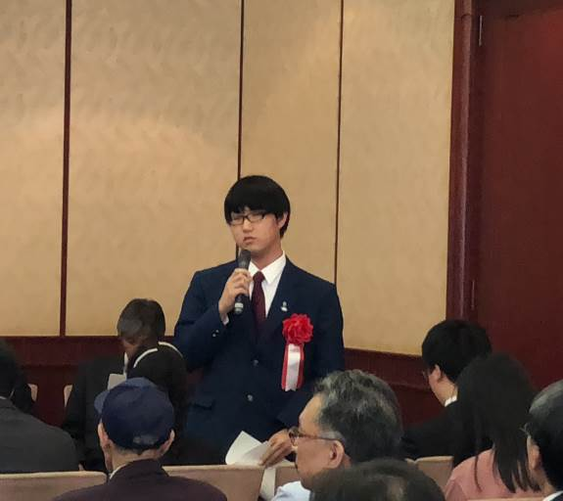
私はこの集会所が「食」を通じて多世代間の交流が盛んになるように設計しました。目の前にある「食林」で育てて採ってきた野菜や果実を建物の中心であるキッチンで調理し、集会所を利用する人々に振る舞う。そうすることでこの空間が多世代のコミュニティの場となることをイメージしました。すなわちテラスでは食を共にする、共食の場となるわけですから現在の孤食のイメージを無くし、なによりもコミュニティを促進させることができ、明るく楽しい空間になると思いました。
そしてグランプリを取った作品はやはり実用的で建設に向けてしっかりと考えられるように思いました。更に中廊下が暗くならないよう配備されており、外観のデザインも美しく思いました。
最後になりましたが、私は大学の進学を考えているので、この結果を糧に受験も頑張りたいと思います。
自分に誇れる作品が出来て本当に良かったです。

優秀作品賞 | チェリック ディレック ネシェ | 大阪建設専門学校 ２年
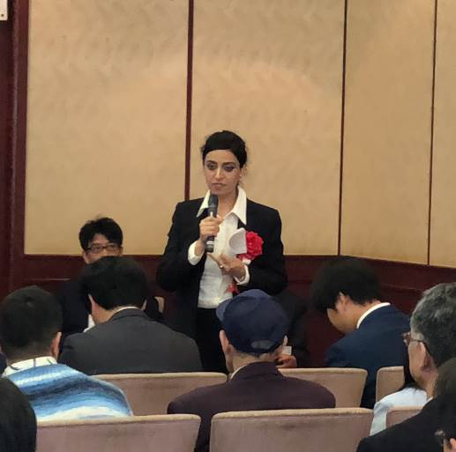

今度、優秀賞をいただけたことを大変光栄に思います。トルコと日本は歴史を通して、友好関係で結ばれています。今後、建築の分野においても、さらに強い絆で結ばれるよう、架け橋になれればと思います。

優秀作品賞 | 久保 和誠 | 大阪建設専門学校 ２年
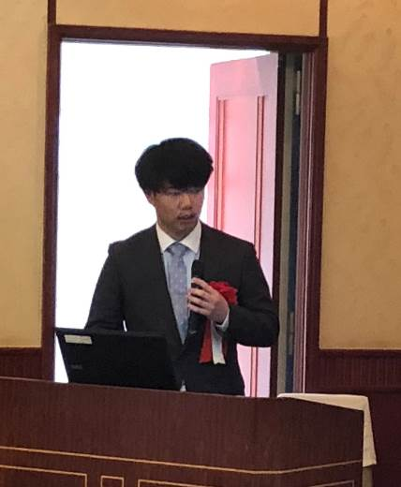

昨年に続き今年も賞を頂くことができ、とても嬉しく思います。
今回のコンペを通して、集会所が本来どうあるべきか、いつまでも愛される集会所は何なのかなどを考え、多くを学ぶことができました。
この結果を糧にこれからも頑張りたいと思います。ありがとうございました。

佳 作（ランドスケープ賞） |  | 村上 裕哉 |  | 大阪市立工芸高等学校 ３年
今回ランドスケープ賞をくださり、ありがとうございます。自分が考えた景観が審査員の方々に伝わり嬉しい限りです。
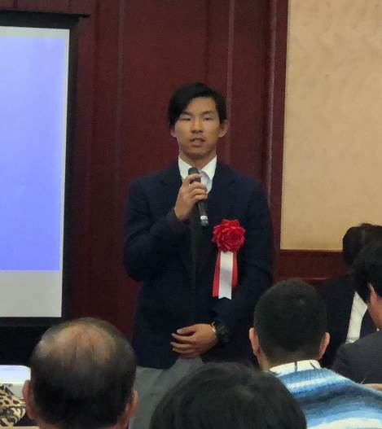
今回の集合住宅の計画については、建物が多く自然を感じ人々と繋がり、森のような場所で「和み」を感じとれる場所が欲しいと思い、自分の経験も含め考えさせていただきました。建物は自然と合うデザインにし、間取り・内装を使いやすいように用いました。景観も季節を感じやすく四季によって顔が変わる空間にしました。緑地計画ではゆったりと話すことができるテラス、ジブリの世界に入り込んだような赤れんがで出来たひな壇型のくつろぎスペースがあり、子供が遊べる広場などをつくり、子供からお年寄りまで癒しと遊びを楽しめる空間にしました。今回の賞を機にさらに自分を磨き、スキルをあげ、頑張りたいと思います。

佳 作 | 戸田 咲希 |  | 大阪市立工芸高等学校 ２年
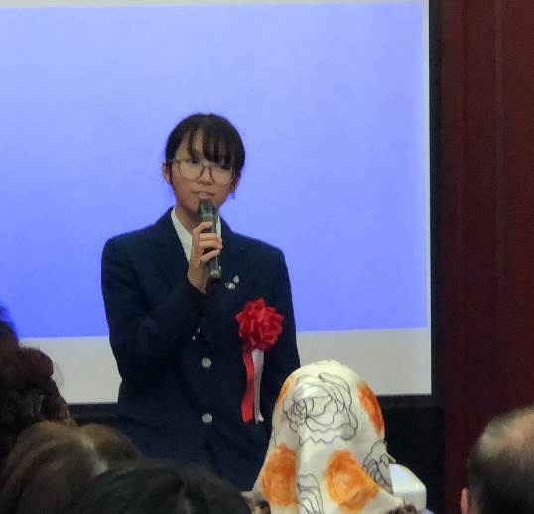
どのようにすればより良い集会所や、緑地計画になるか試行錯誤しながら精一杯考えたので、コンクールで受賞することができた事を大変嬉しく思っています。
今回、努力した結果を評価して頂けたことにより、自分自身に自信が持てるようになりました。これからもこの喜びと自信、経験した事を糧に、日々精進していきたいと思います。

佳 作 | 松山 健 | 修成建設専門学校 １年
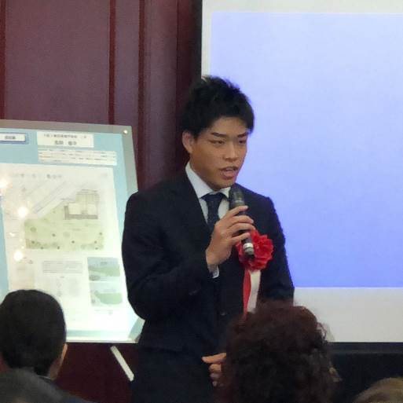
今回はこのような光栄な賞をいただきありがとうございます。
私にとって初めてのコンペだったので優れて実用性のある設計はできませんでしたし、実際応募した後も反省点が多々思いつくものでした。ただ、初めてという観点から色々含め良いものができ、これからの成長に向けて良い経験ができました。
新たなソフトを使うことや初めての設計など試行錯誤を繰り返す日々でしたが、目標に向けて努力することは自分のためであり、好きな建築である以上、苦には感じませんでした。私の夢は海外の設計事務所で働き家を建てることです。様々な経験をしなければいけないと思います。その点、初めてであり周りからの評価を受けるこのコンペはすごく自分に良い益となり、可能性を感じさせてくれました。
設計自体優れていなかったし、もっと合理的にしたかったと思っています。しかし、自分のやりたいことや理想とするものを表現し、私が良いと感じる設計をしました。それが評価されたことはすごく嬉しいことです。
本当にありがとうございました。

奨励賞 | 小川 鈴音 |  | 大阪市立工芸高等学校 ２年
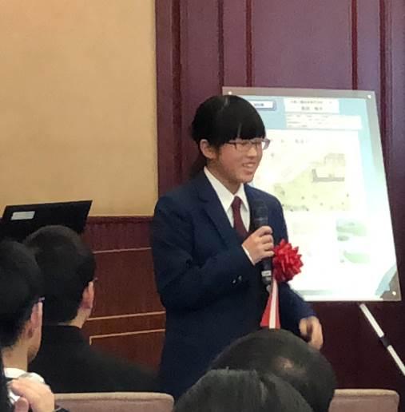
受賞したことをとても嬉しく思います。ありがとうございました。
このコンペが完成するまで、何度も試行錯誤をしていきました。
大変でしたが同時に楽しくもありました。
プレゼンテーションも初めてで貴重な体験をさせていただきました。
この経験を活かしていきたいです。ありがとうございました。

奨励賞 | 西谷 匠平 | 大阪市立都島工業高等学校 ３年
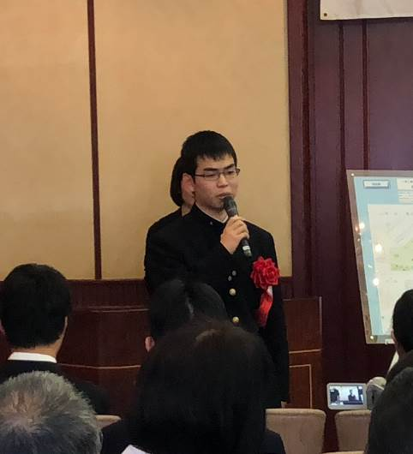
私はまだ一度もこの様な設計競技で入賞したことはなく、学校内で評価されていたとしても外へ出てみるとなかなか評価されない現実を見ていました。そんな中このあすなろ夢建築で私の設計を奨励賞として評価していただけた事は、今までの現実を覆し「自分にだって世間で評価される設計ができる力を持っているんだ」という自分に対する自信が持てました。
そしてこのコンペは高校3年間で学んだ事を全て詰め込んだつもりの作品だったので高校で学んだ事は確実に自分の実力になっている事を感じる事ができました。
サポートしていただいた先生方にはとても感謝しています。
この事を第一歩として世界的に有名な建築士に私はなります。
今回はこの様な賞をいただきありがとうございました。

奨励賞 | 長岡 修平 | 大阪工業技術専門学校 １年
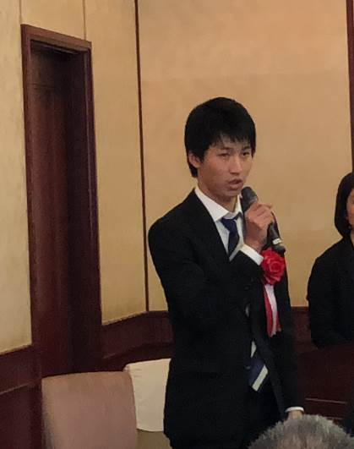

今回の「第27回あすなろ夢建築」は私が1年間勉強した建築学の集大成という気持ちで取り組みました。なので、今回頂いた奨励賞はとても励みになりました。これからもより一層建築知識を身につけ、将来建築業界で必要とされる人材になれるよう努力を継続していきます。

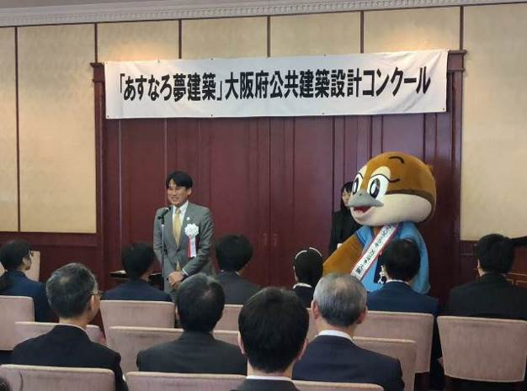
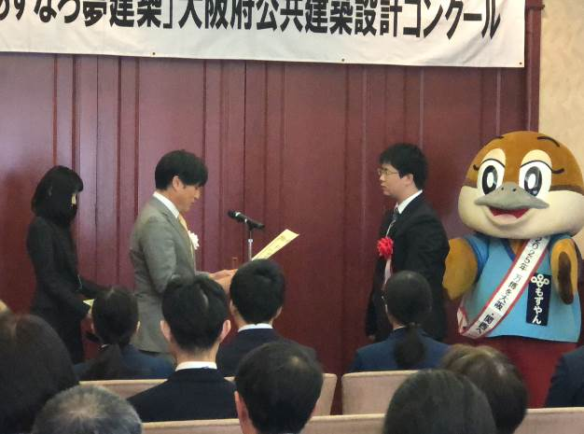
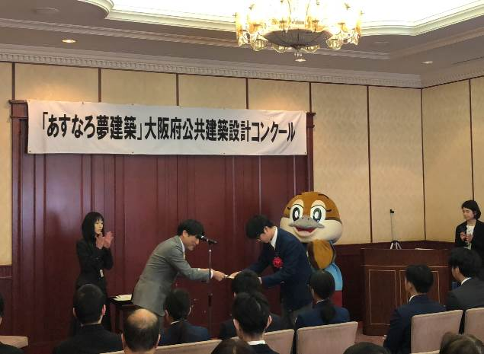
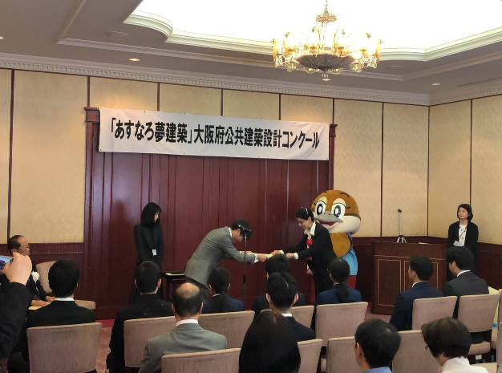
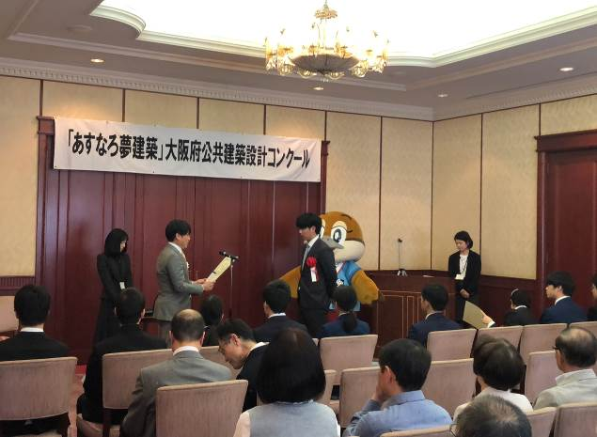

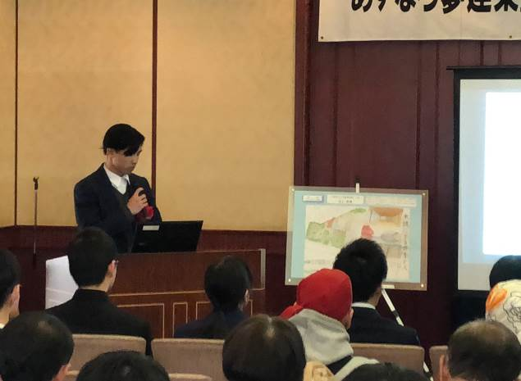

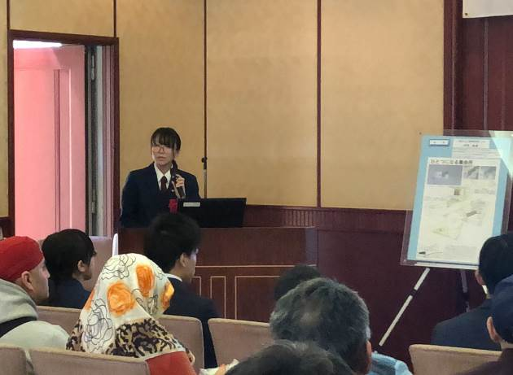
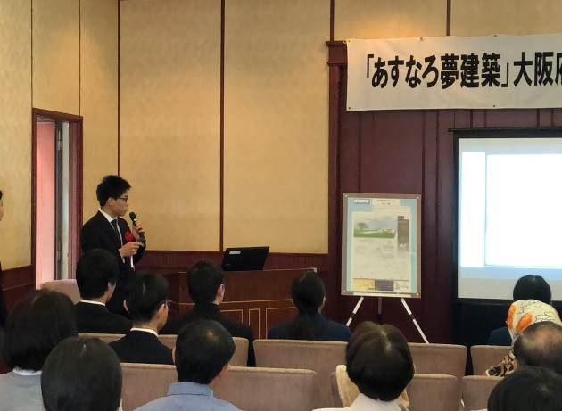
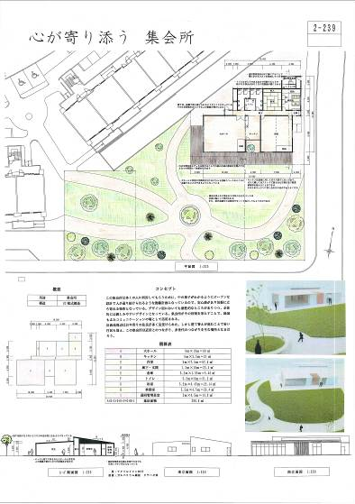
奨励賞

心が寄り添う集会所
大阪工業技術専門学校 1年
長岡 修平

【発表】
・集会所が活用されることにより、人々のつながりがうまれ、デッキや緑地がコミュニケーションを誘発する場となるよう設計した。
・集会所を多くの人に利用してもらうため、集会所の中が分かるオープンな設計とし、通り抜けたり内外の行き来がしやすい動線計画とし、親しみやすいデザインとした。オープンな設計というのは、主に大ホール、洋室、キッチンの大きな開口部のこと。内部の様子がわかることで、安心感を与え、緑地の一体感を感じさせる。また、一直線に設けた廊下は人や風が通り抜け、西と南側に配置したデッキは内外に曖昧な空間をつくり、出入りがしやすいことで人の動線を豊かにしている。デッキについてはそれだけでなく、集会所と緑地の一体感を感じさせ、コミュニティ形成の場となる。
・緑地の真ん中にはシンボルツリーと大きな円形のベンチがあり、１つの広場になっている。その広場から色々な方向へ道が繋がり、必然的に広場が交流の場となるようにした。緑地の道は人工的なものにせず、コンクリートではなく土で曲線的なものとした。そして、四季折々楽しめるような木々を植え、いつでも自然を感じられるような緑地になればと思う。
・その他の特徴として、トイレをゆとりのある広さにすることで、お年寄りの方も利用しやすく掃除しやすい設計とした。また、キッチンは緑地に対してガラス張りになっており、ガラス越しにはスリットで囲まれた空間があり、現在の集会所にもあるアサガオ等の蔓植物がスリット部分に巻きついて育つことでグリーンカーテンにもなる。
【質疑応答等】
（原田さん） ・コミュニティの中心となるデッキを広くとっており、デッキとその周辺を
包むように共同コミュニティの場としている点がよかった。
（福原委員長）・非常にシンプルで分かりやすいプラン。実施コンペなのでコストや維持管
理が重要になってくるが、無駄な点が無く、与えられた面積をいかに有効に使うか、各部屋をどう配置したら心地よく使えるか、変形した敷地形状となじませながら緑地といかに繋ぐか等、検討された良い案。上位に入らなかったのは、プラスαの点でどれだけ魅力をつくれるかということで、他の受賞者の発表を聞いて、考えていってほしい。
（松田委員） ・建物として使いやすいかどうかの観点でみると、大ホールや洋室がデッキ
から外部に直接出入りできる点が使い方に幅が広がっている。夏場の西日対策等で庇を設ける等すると更に良いプランになると思う。

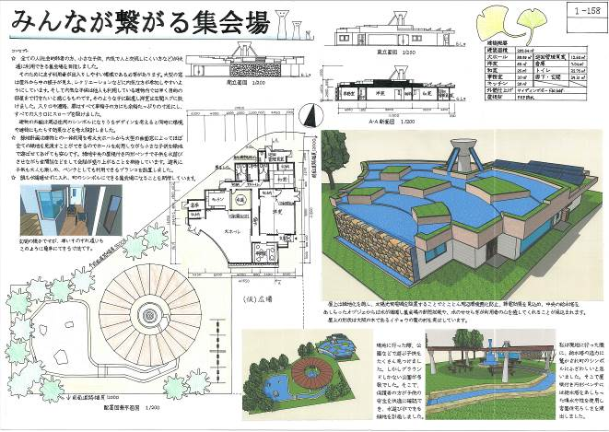
奨励賞

みんなが繋がる集会所
大阪市立都島工業高等学校 ３年
西谷 匠平

【発表】
・障がい者の方や高齢者の方の使いやすさだけでなく、子どもやコミュ症の方の使いやすさまで追求した。他人と無理に顔を合わせる集会所や入りにくい集会所は、間取りの使いやすさやまちと外構との調和以前の問題。一部の人しか使わない集会所は集会所でないことは、設計の大前提になっている。
・集会所の内部は車椅子２台が行き違える廊下幅としており、洋室からは内部や外の様子が大きな窓からそれぞれ見ることができる。大ホールとキッチンは中庭から十分な光を取り込むことができ、曲面窓から外の様子を一望できる。
・工夫した点は、子どもが書道教室等で洋室に行く際、できるだけ他人に会わず入室できるよう、玄関すぐに出入り口を設けた点。また、集会所の西側は西日対策のため、窓を設けていない。
・宮園住宅で一番目に入ったのが、圧倒的存在感を放つ給水塔だった。本住宅のシンボルともいえる給水塔のデザインを柱や噴水、水の循環システム等に取り入れ、親しみやすい集会所に近づけた。集会所の屋根には緑地化を施してソーラーシステムを設置、更には水を流すことで、建物の断熱はもちろん、水のせせらぎが利用者を癒す役割になっている。
・緑地計画を考えるにあたって、集会所周辺に公園が少ないことや公園内に遊具が少ない現状から、小さい子どもが遊びにくい点に着目して、子どもたちが安全に楽しく遊べるよう水辺をつくった。親御さんは屋根つきベンチで快適に子供が遊んでいる様子を確認でき、大ホールからも緑地全体を見渡せることができる。遊具には多世代のひとが利用できるブランコを設置し、ベンチとしても利用できる。
【質疑応答等】
（長岡さん） ・一部の人しか利用しない集会所は集会所ではないというフレーズを大前提に考えられたこの計画は、何十年経っても多世代が集いあう集会所になると思った。
（福原委員長）・遊び心のある楽しい、親しみやすい、非常に発想が豊かな案ということで評価された。ただし、プレゼンテーションで提示していたコミュニケーションに関する問題に対してはあまり応えられていない印象。この案の一番の良さは、皆が元気になる楽しいものを作ることによって、まちを良くしていく点。この案を更に深めるとしたら、水のもつ効果を具体的に提案すると面白くなったと思う。
（松田委員） ・よく、ここまで色々なアイデアを盛り込んで計画したなという印象。今はほとんどない給水塔を使っていただき、ありがたいなという気持ち。

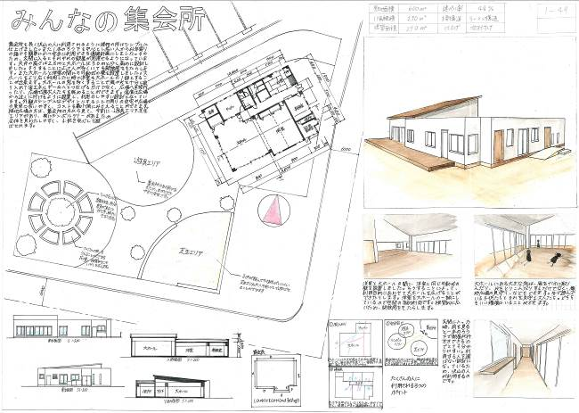
奨励賞

みんなの集会所
大阪市立工芸高等学校 ２年
小川 鈴音

【発表】
・この集会所を設計するにあたって、誰もが簡単に安全に利用できること、利用者を選ばないデザインであること、沢山の人に長く利用してもらうことを大事にした。
・１本の廊下を中心として考えた、シンプルで単純明快な動線計画になっているため、初めて来た人でも玄関から入った際に、それぞれの部屋がどこにあるか一目で分かり使いやすくなっている。また、緑地広場は、大ホールから見て芝エリア、遊具エリア、シンボルツリーと配置したので、全体を見渡すことができ、遠くで遊ぶ子どもにも目が行き届く。芝エリアは、子どもが転んでも怪我をしにくく、安心して利用できる。
・集会所の形状をなるべく四角に近づけ、外観をシンプルに仕上げることで、コストカットや維持管理のしやすさも高まり、付近の景色や緑地になじみやすくした。そのため、老若男女誰もが親しみやすいデザインとした。
・大ホールと洋室を隣に配置し、間の壁を可動式とすることで、洋室を大ホールの一部として利用することができる。このように利用目的に合わせて、広さの調節を可能にした。そして、大ホールに窓を多く設置することで、風通しがよく、十分な光を取り入れることができるので、省エネルギー化にも繋がる。また、この窓からは広場へ直接行き来できる等のメリットもある。

【質疑応答】
（松田委員） ・コスト面等も踏まえて、建物は正形のプランにしたということだが、三角形の敷地ではめ込むのに苦労したと思う。受賞作品の中でも四角いプランは本作品のみだが、プランを練る上で正形以外のデザインにしようと考えたりはしなかったのか。
（小川さん） ・四角におさめるのはとてもこだわったので、何とかおさめることができた。
（福原委員長）・ポイントは軸（方向性）の取り方。三角形の建物敷地にあわせて軸をとっている点が非常に良かった。この軸をつくることで、緑地ともつながりやすい、メインとなる南側の大ホールが東側と西側に大きく開かれている等、配置とプランニングの面で十分に検討され、現実味のあるプランにおさめている点が非常に評価できる。また、大ホールと洋室の一体利用できるところも、ありそうで意外となかった面白いアイデア。全体に共通してるのは、使う側の立場にたって設計をしており、非常に良い作品になっていた。

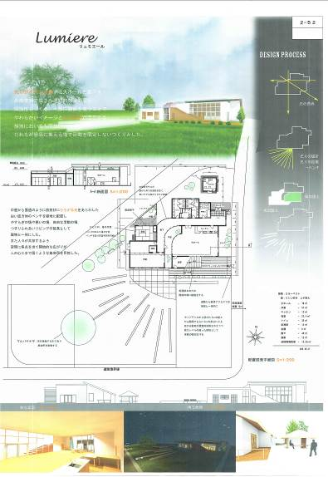
佳 作

Lumiere
修成建設専門学校 １年
松山 健

【発表】
・建築のコンセプトは光。タイトルのLumiere（リュミエール）もフランス語で光を意味する。
・廊下や中庭のガラス張りの部分が光を透過する。その透過した光はガラスによって屈折し、緑地にまで広がるイメージ。また、緑地に設けた直方体の構造物を主にベンチとして利用することで、人々にとって憩いの場となる緑地を目指した。大ホールに面したウッドデッキから直接階段で上ると、ウッドデッキと同じように木で設けた屋上空間が広がる。更に中庭上部の階段を上ると、緑化した屋上が広がる。このように、屋上でも人々が活動することで、高低差の異なる緑地と違った楽しみ方ができる。
・巡回管理員室は別棟にし、周りをベンチで囲むことで、人々が集える場を設けた。廊下を曲線にすることで、車椅子の人でも利用しやすい設計にした。また、ガラス張りの中庭があることで廊下での衝突も防ぐことができる。和室は、プライベートでも利用されるとあったので独立した雰囲気を出しつつも庭を設けたり、楽しく茶室利用等できるよう、にじり口を設ける等茶室の雰囲気も出した。
・緑地は開放的にして、どこからでもアクセスできるようにした。また、遊具をあまり置かなかったのは活動を限定しないためで、時代のニーズに合った活動ができるよう自由度を持たせた。シンボルツリーは堺市木である柳とした。
【質疑応答】
（小川さん） ・緑地と建物に一体感があり、素敵だなと思った。夜の緑地のイメージもとても魅力的だった。
（福原委員長）・光に着目したテーマ設定は、詩的な情緒溢れるもので掴みとして良かった。高さを利用して屋上を立体的に空間利用するアイデアは面白い。また、中に入り込んでいく外聞空間をつくった点は、内と外の関係性が大切となる建築の設計で、新しいことに挑戦していて、非常に面白く評価できる。放射状に広がる光を表現しているが、時間や季節ごとに光がどう入っていくか検討していると、更に一歩進んだ案になる。
（松田委員） ・大変分かりやすいプレゼンテーションだった。玄関から続く廊下のカーブにガラス窓から光が入ってくる空間は、どういうものか体験してみたい。府営住宅の集会所の屋上緑化は管理しづらいため、提案自体が少ない中、積極的に挑戦する姿勢は非常に評価できる。

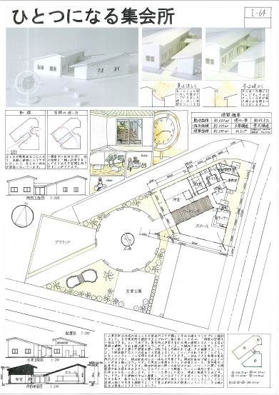
佳 作

ひとつになる集会所
大阪市立工芸高等学校 ２年
戸田 咲希

【発表】
・設計する上で大事にしたのは、ひとつになる、快適な空間にする、親しみやすくする３点。
・１つ目の「ひとつになる」とは、洋室と大ホール、ウッドデッキの隣接する複数の空間を１つの空間として利用できるようにして、更に、そのスペースと前方の広場をひとつにして、より大きな空間として使うこともできるという空間的な意味。そして、この空間を活かしてイベントを開くことで、地域住民の心をひとつにするという２つの意味が込められている。
・２つ目の「快適な空間にする」ために、自然の力を活かして快適な空間にすることを大事にした。開口部を多くして風通しを良くして、ウッドデッキのスペースから太陽光を取り入れることで多くの空間を明るくできるようにした。更に、庇で季節ごとの入る太陽光の量を調節して、夏は涼しく、冬は暖かい、省エネな集会所とした。
・３つ目の「親しみやすくする」ために、大きな空間をつくることができるようにし、出入り可能な開口部を多くして混雑するイベント時等もスムーズに出入りできるようにして、利用しやすい集会所とした。グラウンドや児童公園、池等、子どもが遊びやすい場所をつくったり、広場の周辺にベンチを置いて親が子どもを見守れるようにしたり、集会所内の道路や周辺の道路を利用してジョギングやウォーキングのコースとして大人でも利用できるようにする等、幅広い年代の地域住民の生活に溶け込み、親しみやすい集会所を目指した。
【質疑応答】
（松山さん） ・地域と一体にした点がとてもよかった。レイアウトは手書き？
（戸田さん） ・レイアウトは全部手書き。
（松山さん） ・凄い。手書きでも細かくレイアウトできていて、図面も分かりやすかった。
（事務局） ・広場の中央にある時計は、どういう意図を持って配置したのか？
（戸田さん） ・広場を設計する時にシンボルとなるものが欲しいと思い、地球儀をイメージした時計を置くことで「ひとつになる」を表現した。
（福原委員長）・ウッドデッキが特徴的で面白く、内部と内部を繋ぐ場所として、内部と外部を繋ぐ場所として機能しており、テーマでもある「ひとつになる」が提案できていて非常に良かった。細かい話になるが、大ホールの形状が変形して実際は使いにくい点や玄関から入ったスペースが少し狭い点等が、現実的なプランチェックで惜しかったところ。
（松田委員） ・勾配のある屋根により変化が出て、平屋でも上手くまとめられている。

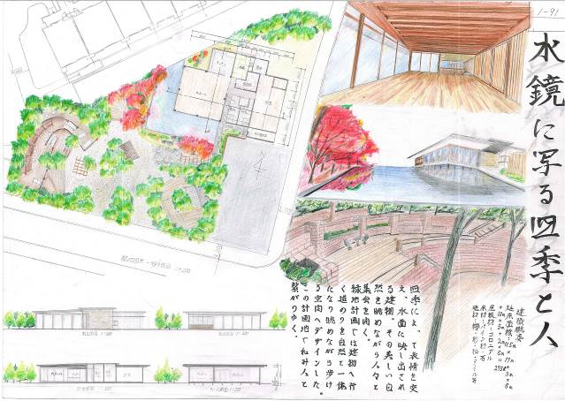
佳 作（ランドスケープ賞）

水鏡に写る四季と人
大阪市立工芸高等学校 ３年
村上 裕哉

【発表】
・自然をテーマとして、建物と緑地計画を考えた。大阪にいると、ビルやマンションばかりで自然を感じる機会が少ないため、自然にいるような場所が欲しいと思い、森をイメージした。建物は、森の中にあってもおかしくないように、開放的で簡素なデザインとした。建物の周りには水盤を設けており、その水盤を囲むように紅葉や桜の木を植えた。四季によって様々な顔を見せる木と建物は、水盤の水に反射して季節によって各々の美しい姿を映し出す。
・建物の内装は、利便性のいい間取りにした。正面玄関に入ると、エントランスホールと受付があり、左手の格子扉を開けると大ホールとキッチンがある。大ホールとキッチンは、部屋の隅と間に大きい柱を設けて、ホール内をガラス張りの広い空間とし、自然を一望できるようにした。エントランスホール右手にはスポーツのできる十分な間取りの洋室があり、正面には和室、入り口すぐ右手にはトイレ、といったエントランスホールを中心に各部屋へ繋がる間取りとした。
・緑地計画では、森のような自然の中にいる気分を味わえるようにした。どのような風景や空間にするか考えたとき、和歌山の友ヶ島へ行った際にジブリの世界にいるような素晴らしい場所だったことを思い出した。その経験から、敷地に沢山の木を植え、各場所に座ってゆっくり話ができる場所を設けた。敷地に入って左手に進むと、赤レンガでできた雛壇型の一段一段にはソファやテーブル等寛げる空間があり、葉の間から漏れる太陽の光を浴びてのんびり話ができる空間にした。右手には台形型の空間を設けて、子どもたちが自由に遊べるようにした。台形型の広場と赤レンガの空間を繋ぐ間には、四季と建物が眺められるテラスを設けた。四季によって景色を変えるので、飽きない楽しさがある。どこにいても自然が絶えない場所で、子どもからお年寄りまで楽しめる場所にした。
【質疑応答】
（戸田さん） ・水盤にうつる自然の風景や建物が美しく、ゆっくりできる場所や遊べる場所があって年齢関係なく過ごせる点がよかった。
（出席者） ・敷地内の段差は？
（村上さん） ・基本的にはフラットだが、赤レンガの雛壇とテラスに段差を設けた。
（福原委員長）・緑地の使い方という視点で色彩豊かに表現している点が高く評価された。建物内部もユニークで、アプローチとホールの関係は日本建築の空間特性が感じられた。
（松田委員） ・緑地部分の書き込みが豊富で、情景が目に浮かんだ。

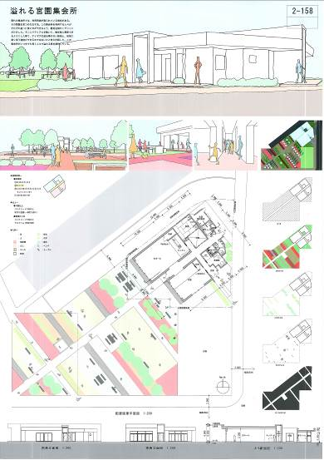
優秀作品賞

溢れる宮園集会所
大阪建設専門学校 ２年
久保 和誠

【発表】
・タイトルの由来は、数十年先までこの集会所が人で溢れるようなものになればと思ったため。現在の集会所や公園は、利用用途が限られ、なかなか人であふれる機会は少ない。その点を改善するために、使う人によって違った使い方ができればと思って設計した。
・緑地は1.5mの短いピッチでグリッド分けをして、6種類の形や大きさが様々なマテリアルをはめることで、場所によって違った使い方ができると考えた。マテリアルは、様々といってもある程度の規則性を持たせ、低木と中木と高木の３種類の植栽を使い分けることで、視線や通行を誘導することができる。例えば、低木は視線は開けているが通り抜けはできず、中木は視線をある程度遮って通り抜けもできない、高木は上の視線は遮るが下の視線は開けて通り抜けもできる。ベンチやテーブル等のアイテムを置くことで、休憩スペースとして使うこともできるが、親が子を見守るスペースとしても使うことができ、遊びのアイテムとしても利用できる。そうして出来た緑地に道を複数設けることで、通り抜けもでき、通行人が中で活動する人を見て楽しそうと思えば緑地を使う人も増えると考えた。
・建物の配置は、各室を４つのボリュームに分けて、道に対して寄り添うかたちにした。大ホールと洋室を緑地側とすることで、前のスペースを一体的に使うことができる。また、大ホールと洋室の廊下に面した扉を開くと一体としても利用できる。建物内部の廊下は、玄関から見た時に目線が通り抜け、緑地の活動まで見ることができる。大ホールと洋室の開口部を大きくすることで、光を多く取り入れることはもちろん、緑地との一体化を図った。
・何年先でも人で溢れてほしいと考えているので、時代や人にあったマテリアルをグリッド分けによって更新することで、愛される集会所になると考えている。
【質疑応答】
（村上さん） ・全体的に細かい内容まで考えられていて、楽しそうと感じた。
（福原委員長）・優秀作品はグランプリに近い出来ばえ。外構と建物に一体感がある。非常に整理されたプランで、外形のみならずホールや洋室等の居室が正形で確保されており、実際の使い勝手も良い。軸の取り方も素晴らしいが、廊下幅の狭さ、視覚的動線的に一部途切れる箇所があった点が課題。
（松田委員） ・緑地の幾何学的なプランが特徴的。

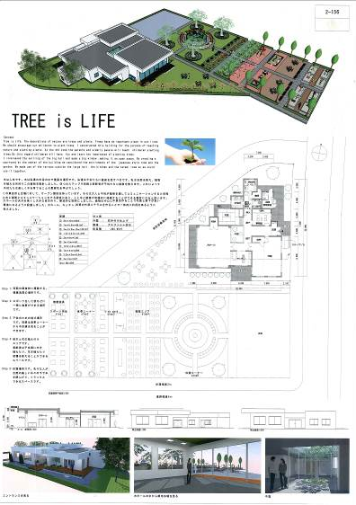
優秀作品賞

TREE is LIFE
大阪建設専門学校 ２年
チェリック ディレック ネシェ

【発表】
・木は人生。木は私たちの生活の中で重要な場所を与えてくれる。私たちは、子どもたちに木を植えることを勧める。木を育てることと同じように、建物と広場を利用する人々によってこの集会所が集われる場所になるよう設計した。
・集会所の南側に公園があり、自然と交流する重要性を学ぶ。人々が楽しく木を育てることと同じように、人々がコミュニケーションをとる場をつくった。
・建物の重心に中庭をつくることで、大ホールやキッチン、和室等と外部のテラスを一体的に使うことができる。建物の外観は、複雑な平面を高さの違う3つの屋根でまとめて、部屋の広さや配置によって天井の高さを変えた。大ホールは、天井を高くして大きな窓をつくり、広い空間にした。和室は軒を深く張り出して、畳に落ち着いて座る空間とした。
・広場の一部を健康遊具・スポーツ広場として朝食前に運動のできる場所に、一部を食事コーナーとしてスポーツ後等に一緒に食事できる場所にした。また、一部をキッズパークとして子どもたちが遊べる場所として食事コーナーから大人が見守れる場所とした。更に、一部を植栽エリアとして、高齢者が子どもたちと一緒に木や花を植えることができる。そして、休憩コーナーも設けて、自然の美しい木々の下で読書したりできる場所とした。
・歴史を通じてトルコと日本は友好関係で結ばれている。建築の分野でも更に強い絆で結ばれるよう発信者となりたい。
【質疑応答】
（久保さん） ・緑地を日本であまり見ないようなデザインとしたのはなぜ？
（チェリックさん）・５つのコーナーを設けるのは幾何学的なフランス様式がいいと思ったから。プランは西洋式だが、個々に植えている植栽は日本のもの。西洋文化と日本の文化が融合する場所になればと思う。
（出席者） ・海外の方は日本人と違った色彩感覚があり、日本で仕事をする上で武器になると思うので、今後も忘れず育てていってほしい。
（福原委員長） ・非常によく考えられた使いやすい建物の設計。三角の敷地に対して南北に沿った軸を使いながら、大ホールと洋室は南側に、水回り等を北側に配置することで変形を部屋の配置で上手く処理している。建物と緑地の繋がりが一本の道で隔てられているような意見が一部あった。
（松田委員） ・入選作品の中で最も廊下が短く、合理的で非常に使いやすいプラン。

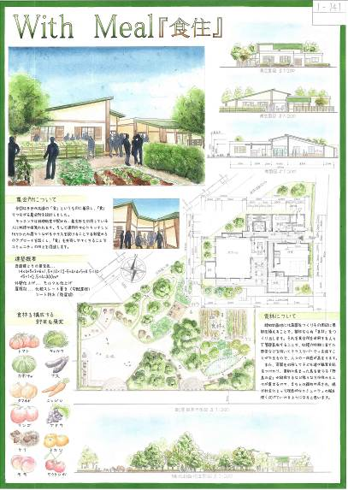
優秀作品賞

With Meal 「食住」
大阪市立工芸高等学校 ２年
細川 悠人

【発表】
・設計するにあたって、現在の人々の食に対する考え方が疎かになっている点を重要視した。元々食事とは人々にとって重要なコミュニティの場だったが、現在は様々な個食という問題が懸念されている。ここでの個食は、１人で食べるという個食と家族がそれぞれ違うものを食べるという個食の２つの意味がある。どちらの個食も、コミュニケーションの不足から社会性や協調性が欠如してしまう。また、家族が揃って同じ献立でも、目線はテレビに向かい、会話は無いことが普通になってしまっている。そのため、多世代共通のコミュニティ溢れる食を実現するため、食で繋がる集会所を設計した。
・建物の一番のポイントは、緑地計画に面するよう、キッチンと連携する形で共食の場となるテラスを設けたこと。集会所を利用する人々が晴天のもと食事を共有することができるので、コミュニティの場として有効。また、テラスを建物中心に配置することで、各部屋からテラスへのアプローチを誘発している。更に、大ホールや和室等の主要な空間は勾配屋根となっているので、広がりがあり開放的で、外からも内からも広がりのある建物となっている。
・緑地計画のポイントは、テラスの近くに菜園や果樹によって構成された「食林」を設けたことで、集会所を利用する人々が野菜や果実を育てる共同作業を行うため、コミュニティが生まれ、仲間意識が育まれる。更に、つくった野菜などをキッチンで調理し、テラスで食べる一連の流れは、自然的な食本来の姿であり、自然との調和といえる。
・その他工夫した点は、緑地中央に東屋を設けて「食林」を眺められる空間だけでなく、ランチの時はピクニック気分を味わえる場所とした。緑地の西側には子どもの遊び場として広い砂場とし、想像力を育むことができる自由な遊び場を設けた。更に、敷地中心には大きなシンボルツリーを植えて、地域を育み見守る新たな地域のシンボルとなる。
【質疑応答】
（チェリックさん）・ホールと緑地の間にりんごと桃の木を植えたのはなぜ？
（細川さん） ・テラスから緑地を眺める際に、畑を囲むように木々を植えることで、空的に気持ちの良いものとなると考えたから。
（福原委員長） ・非常に良くできており、他の優秀賞と同じく申し分のないレベルのプラン。特に、緩やかな勾配屋根により、親しみやすいデザインとなっており、スケール感も良いものになっている。一方、木造風の表現と実際の素材に違和感があるといった意見もあった。
（松田委員） ・綺麗なイラストが印象的な、非常に完成度の高い作品。

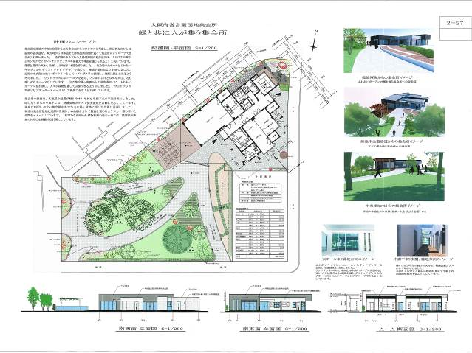
グランプリ

緑と共に人が集う集会所
修成建設専門学校 １年
原田 宗太朗

【発表】
・建物を計画するにあたって、周辺に住宅があるため、どの方向からも集会所を利用できるようにした。また、周りとの環境に溶け込むために、集会所と住宅に区別をつけないよう配慮した。更に、周辺環境との利用をはかりつつも、募集要項の条件を満たすよう動線にも配慮した。
・緑地では、各方面から集会所への歩道確保を第一とし、どの経路でも行きやすいようにした。西側の歩道は住宅から小学校やグラウンドの通り道となり、集会所を利用しない方でも通ると考えたため、他の歩道より道路幅を広くした。ハナミズキをメインに木を配置し、紅葉や落葉で季節を感じられる歩道とした。また、維持管理しやすいよう、植物は環境に強いものや管理の難しくない樹木を選定した。更に、歩道をゆるい曲線で配置して、各所に溜石を置くことで集会所への動線が単調にならないよう、リズムを意識した。
・集会所は、緑地からの流れを遮らないように入り口を配置し、南からの自然なアプローチを目指した。緑地と大ホールの間にウッドデッキを設け、緑地と大ホールの２方向から使えるようにした。そして、パーゴラに藤を植えることで藤棚となり、日光を適度に遮りつつ、藤の花を楽しむことができる。各部屋の配置については、南からのアプローチを優先し、使用頻度の高いと思える部屋を南側から配置した。ふれあいキッチンは、大ホールを介することでウッドデッキと繋がり、より広く開放的な運用の可能性を示した。集会所の各部屋は、中廊下を挟んでシンプルな配置としたことで、廊下を広く短く使いやすいものにした。また、天井のガラスは熱線反射ガラスを用いた。２つの洋室は一体に使用する場合に、機能性の高い配置とした。トイレは中央に配置することで、どの部屋からも満遍なく行ける場所とした。和室は大ホールと洋室から離れた場所に配置し、静かに過ごせるようにして、独立した庭を広く見えるような間取りとした。
【質疑応答】
（細川さん） ・実現性に関して、他の作品より群を抜いて計画されているように感じた。
（福原委員長）・最後まで審査に残った４作品は、プラン的に甲乙つけがたい考え抜かれたものだった。最終的にはリアリティとし、実際に建った際に一番良い状態で使ってもらえるものはどの案か、と議論した時に選ばれたのがこの作品。４作品が部屋の形状や配置、内と外との繋がり等の項目を達成している中、面積やコストの余裕が無い共用部分を、どれだけシンプルにまとめて快適なものにしたかが観点となり、短くして幅を広げてガラス屋根にしたアイデアが凄くよかった。
（松田委員） ・実現性の面で見た時に、コストも含めた全ての面で考えられている案だった。

全 体 講 評
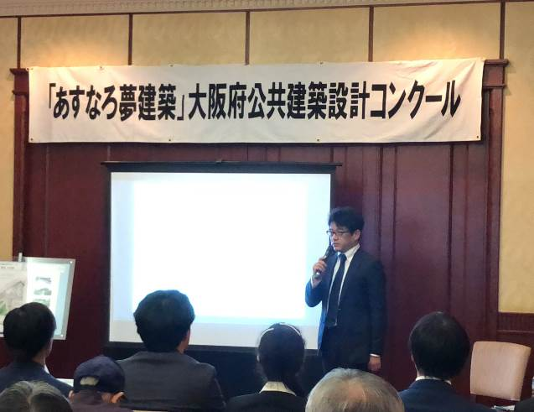

審査委員長
大阪工業大学ロボティクス＆デザイン工学部
空間デザイン学科 教授
福原 和則

・受賞者のみなさん、おめでとうございます。

・ここに残った10作品はレベルの高いものばかりで、楽しくプレゼンを聞かせてもらった。来年度以降も続くので、挑戦できる人は是非挑戦してほしい。

・実現するコンペということで、特徴のあるコンペ。実際に建つ場所も使う人もきまっており、それをイメージしながら設計するということで、学生にとっては非常に珍しい貴重な体験だったと思う。審査する方も、リアリティの追及になるが、若い皆さんが提案する場なので伸びしろのある提案性のある案を一番求めている。それをいかに評価するかが審査員の役目と考えているので、心意気を持って今後も取り組んでほしい。

・今回は、少し難しい敷地の形になっており、緑地がずれた形で設定されており、難しい課題だった。１つ１つの部屋は特別なものではないが、そのピースをパズルのような形で検討をどんどん積み重ねていくと、皆さんが提案してくれたように素晴らしい空間になってくる、まさに建築の醍醐味。１つ１つのパーツは普通のものだが、構成や組み合わせによって、本当に価値のあるものに変えていく錬金術のような行為が設計だと考えている。今日、皆さんに設計の可能性というものを見せてもらった気がする。今後も、若い人に挑戦して提案してもらうコンペが続いていったら素晴らしいと思うので、大阪府には是非頑張ってもらいたい。

・今後、このグランプリ作品が実現する案として、実施設計でしっかり検討されていくが、廊下のガラスはメンテナンスが大変だからという理由で普通のコンクリートとすることなく、是非頑張って実現してほしいと思う。

